Націона́льна пре́мія Украї́ни і́мені Тара́са Шевче́нка (Шевченківська премія) — державна нагорода України, найвища в Україні творча відзнака за вагомий внесок у розвиток культури та мистецтва. Заснована 1961 року.
Національна премія встановлена для нагородження за найвидатніші твори літератури і мистецтва, публіцистики і журналістики, які є вершинним духовним надбанням Українського народу, утверджують високі гуманістичні ідеали, збагачують історичну пам'ять народу, його національну свідомість і самобутність, спрямовані на державотворення і демократизацію українського суспільства.
Республіканську премію імені Т. Г. Шевченка засновано 20 травня 1961 року Постановою Ради Міністрів УРСР. Нею нагороджували видатних митців за високоідейні й високохудожні твори та роботи у галузі літератури, образотворчого мистецтва, музики, театрального мистецтва та кінематографії.
Першими Диплом та Почесний знак лауреата 9 березня 1962 року отримали Павло Тичина, Олесь Гончар в галузі літератури і Платон Майборода в галузі музики.
Від 23 квітня 1969 року Республіканська премія отримала назву «Державна Премія УРСР імені Тараса Шевченка».
27 вересня 1999 року, згідно з Указом Президента України № 1228/99, з метою піднесення ролі і престижу Державної премії України імені Тараса Шевченка як найвищої в Україні премії в галузі культури, літератури і мистецтва, премія отримала нову назву — «Національна премія України імені Тараса Шевченка». Було встановлено, що статус лауреата Державної премії України імені Тараса Шевченка прирівнюється до статусу лауреата Національної премії України імені Тараса Шевченка.^{[1]}
З 16 березня 2000 відповідно до прийнятого Закону України «Про державні нагороди України», Національна премія України імені Тараса Шевченка була віднесена до державних нагород України.
Указом Президента України від 4 жовтня 2010 року № 932/2010 визначено, що Національна премія є найпрестижнішою творчою відзнакою за вагомий внесок у розвиток культури.^{[2]}
Упродовж 1962—2007 років Шевченківською премією відзначено 566 осіб і 8 колективів.
У 2007—2008 роках було засновано Народну Шевченківську премію (Залізний Мамай), першими лауреатами якої стали Остап Лапський, Олег Скрипка, Ігор Павлюк, Михайло Андрусяк.
3 березня 2016 року указом Президента України затверджене діюче Положення про Національну премію України імені Тараса Шевченка.^{[3]}
Нагородження Національною премією провадиться Указом Президента України. Щорічно присуджується до 5 Національних премій, але не більше однієї з кожного напряму
- література,
- літературознавство і мистецтвознавство,
- публіцистика і журналістика,
- кінематографія,
- музичне, театральне, концертно-виконавське, народне і декоративно-прикладне та образотворче мистецтво).
На здобуття Національної премії висуваються нові оригінальні твори, опубліковані (випущені у світ) у завершеному вигляді протягом останніх 5 років, але не пізніш як за півроку до їх висунення на здобуття Національної премії.
На здобуття Національної премії не можуть бути висунуті наукові твори, монографії, підручники чи посібники, а також альбоми-каталоги.
Твори на здобуття Національної премії висуваються
- Міністерством культури і туризму України,
- Державним комітетом телебачення та радіомовлення України,
- Національною академією наук України,
- Національною академією мистецтв України,
- національними та всеукраїнськими творчими спілками (В Україні станом на жовтень 2010 зареєстровано 22 творчі спілки^{[4]}),
- Українським фондом культури,
- Всеукраїнським товариством «Просвіта» імені Тараса Шевченка.
Комітет з Національної премії України імені Тараса Шевченка проводить розгляд творів та робіт у три конкурсні тури:
- 1-й тур — попередній відбір творів та допущення їх до участі у 2-му турі;
- 2-й тур — аналіз матеріалів преси, відгуків та пропозицій, підготовка в разі потреби письмових рецензій; допущення творів до участі у третьому турі; публікація в газеті «Урядовий кур'єр» списку творів, допущених до участі у 3-му турі;
- 3-й тур — підсумкове обговорення творів, прийняття рішення щодо кандидатур на присудження Національної премії і внесення на розгляд Президентові України відповідних пропозицій.
Колектив авторів твору, висунутий на здобуття Національної премії, не може становити більше ніж три особи, а колектив виконавців твору — більше ніж 5 учасників. Не допускається включення до колективу претендентів осіб, які не є творцями цього твору.
Твори, які у конкурсному відборі дійшли до 3-го туру, можуть висуватися повторно, але не більше, ніж двічі.
Комітет приймає твори та роботи за здобуття Національної премії наступного року з 1 серпня до 1 листопада поточного року.
Національна премія може бути присуджена громадянину України, іноземцю, особі без громадянства.
Національна премія присуджується авторові чи виконавцеві один раз за життя.
Особі, удостоєній Національної премії, присвоюється звання лауреата Національної премії і вручаються Диплом та Почесний знак лауреата Національної премії.
Лауреатам Національної премії Комітетом виплачується грошова частина, розмір якої щороку визначає Президент України.
Грошова частина Шевченківської премії становила:

2006 — 100 тисяч гривень^{[5]}
2007 — 130 тисяч гривень^{[6]}
2008 — 130 тисяч гривень^{[7]}
2009 — 160 тисяч гривень^{[8]}
2010 — 130 тисяч гривень^{[9]}
2011 — 250 тисяч гривень^{[10]}
2012 — 260 тисяч гривень^{[11]}
2013 — 260 тисяч гривень^{[12]}
2014 — 260 тисяч гривень^{[13]}
2015 — 240 тисяч гривень^{[14]}
2016 — 192 тисячі гривень^{[15]}
2017 — 240 тисячі гривень^{[16]}

http://zaxid.net/news/showNews.do?stali_vidomi_laureati_shevchenkivskoyi_premiyi_2017_roku&objectId=1418410

Стали відомі лауреати Шевченківської премії 2017 року

Ними стали Іван Малкович, Богдана Фроляк, Микола Малишко та Степан Коваль
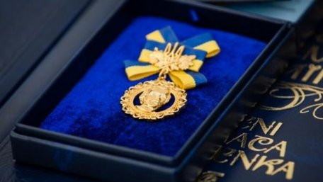
Шевченківський комітет 20 лютого назвав переможців Шевченківської премії.
У номінації «Література, публіцистика, журналістика» - Іван Малкович (книга поезій «Подорожник з новими віршами»).
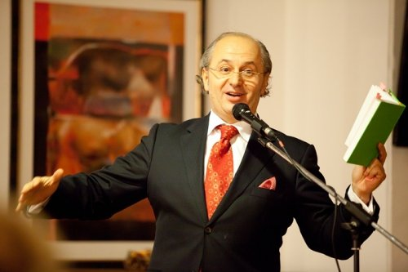
Іван Малкович - український поет і видавець, власник і директор видавництва «А-Ба-Ба-Га-Ла-Ма-Га». До книги вибраного Івана Малковича «Подорожник із новими віршами» увійшли вірші зі збірок «Білий камінь» (1984), «Ключ» (1988), «Вірші» (1992), «Із янголом на плечі» (1997), «Вірші на зиму» (2006), «Все поруч» (2010), «Подорожник» (2013, І-ше видання), а також деякі з найновіших поезій.
У номінації «Музичне мистецтво» - Богдана Фроляк (Симфонія-Реквієм «Праведная душе…», хорова кантата «Цвіт», музичний твір «Присниться сон мені»).
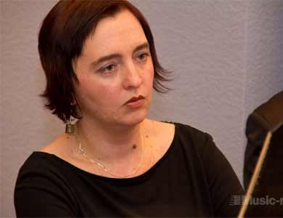
Богдана Фроляк є випускницею Львівської музичної школи-інтернату ім. Соломії Крушельницької та Львівської музичної академії ім. Миколи Лисенка. З 1991 року є викладачем цього вишу. «Праведная душе...» - симфонія-реквієм для солістів, хору та симфонічного оркестру на тексти Тараса Шевченка.
У номінації «Візуальні мистецтва» - Микола Малишко (мистецький проект «Лінія» (Скульптура).
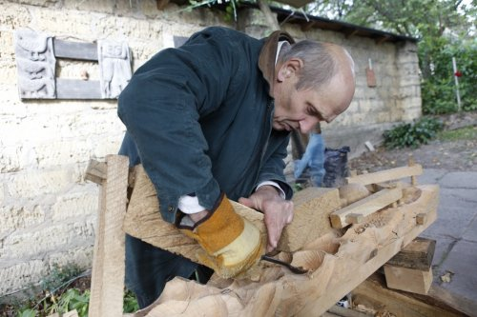
Український скульптор Микола Малишко працює в галузі монументального мистецтва, графіки, станкового живопису. Входив до кола неофіційного мистецтва в Києві (початок 1970-х років). У той період твори митця не експонувалися, оскільки вони не вписувалися в рамки декларованого владою «соцреалізму». Уперше «незалежні» твори М. Малишка з'явилися в Національному музеї у Львові. З 1993 року бере активну участь у створенні засад нової української дерев'яної скульптури, представляючи свої роботи на виставках у Німеччині, Угорщині, Австрії. Нещодавно львів'яни мали змогу бачити роботи МАлишка під час Тижня актуального мистецтва та на виставці «Тіні забутих предків».
У номінації «Кіномистецтво» - Степан Коваль (анімаційний серіал «Моя країна – Україна»).
Степан Коваль - український режисер, аніматор. Є володарем «Срібного ведмедя» Берлінале. «Моя країна Україна» - український анімаційний народний казково-пізнавальний анімаційний проект-серіал. Виконаний переважно в техніці пластилінової анімації
Список переможців опублікувала газета «День». Офіційно імена лауреатів назвуть після підписання указу президентом України, а вручення премій (за традицією) планується провести до дня народження Тараса Шевченка.
Усього на здобуття премії було висунуто 46 кандидатів, а до третього туру були допущені 13 (у чотирьох номінаціях). Треба зазначити, що роботу членів комітету під головуванням письменника Юрія Щербака модернізували. Вперше у кожній номінації з'явились експерти, які отримали право самостійно висувати претендентів на відзнаку у гуманітарній сфері.
20 лютого на засіданні третього туру конкурсного відбору з 25-ти членів комітету були присутні 23 особи, які визначили переможця таємним голосуванням.

